参考链接：

<https://blog.csdn.net/linxinfa/article/details/122390621>

1. 目前的配置路径基本不变

不用再手动打包，配置好资产就可以直接运行

1. 全部改为使用Addressable，资产引用要么使用string key,要么使用AssetReference、AssetLabelReference，不允许直接拖拽(可以拖拽为Reference)资产使用
2. Window窗口

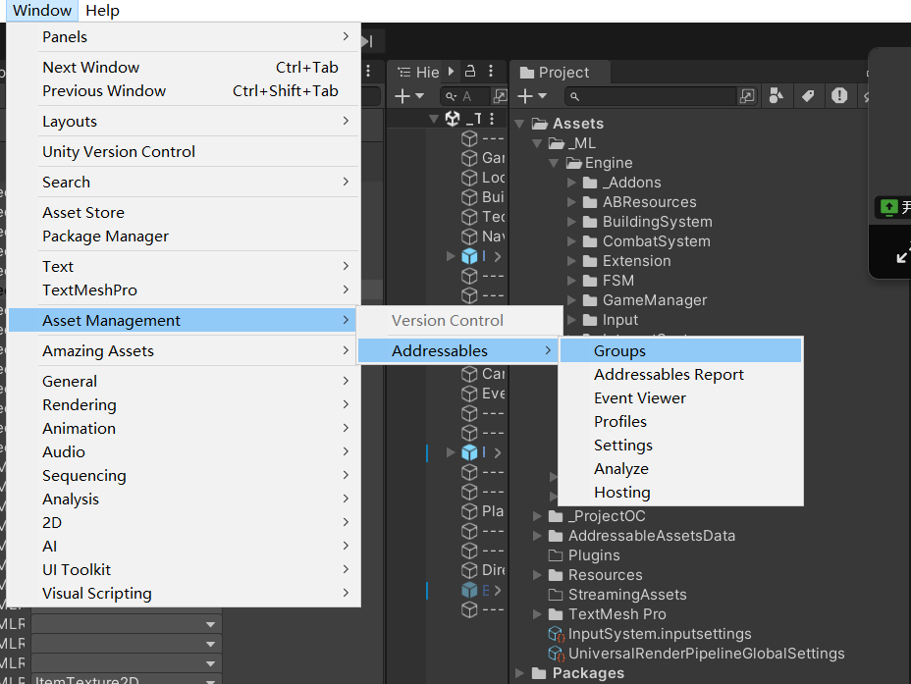

1. 命名规范

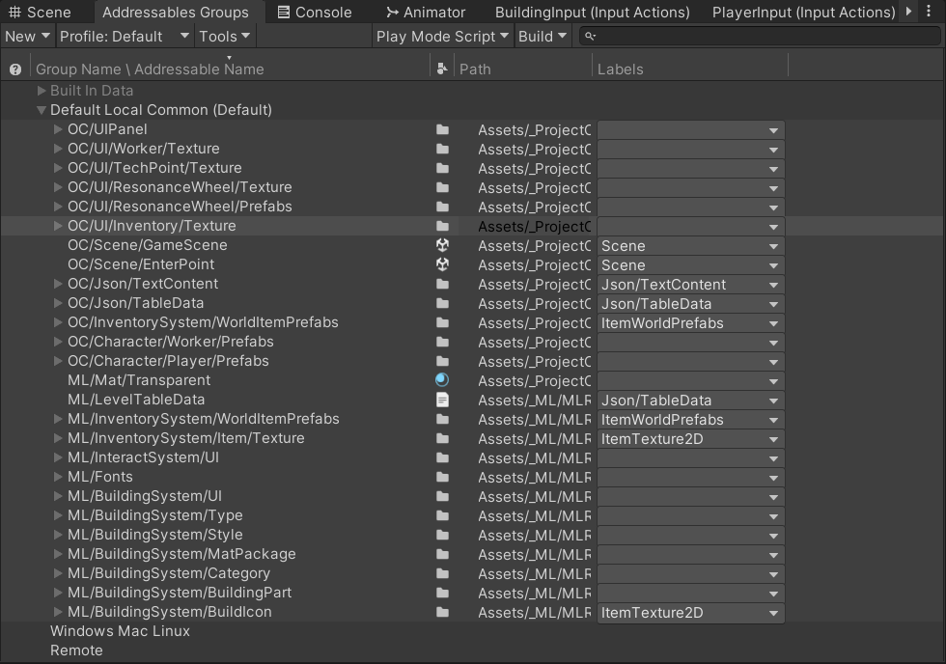

[OC/ML] / [系统] / 系统内自己命名，尽量不要过于长，一类资产均位于一个文件夹下，

如果不位于一个文件夹下，可以使用Label管理与加载

使用path加载，必须严格一致，有后缀的(直接标记文件夹的，下面的子项无法修改path，就会带有后缀，就必须加上后缀)